4.04.2020год (суббота)- 14ч.15мин;
6.04.2020год (понедельник)- 17ч.20мин.
Фольклорный ансамбль «Веретенце»
Тема: Театральное представление «Ярмарка»
1.Ярмарка – какое яркое название!!! Эта не та ярмарка выходного дня, как мы привыкли слышать! Ярмарка на Руси - это достояние народа, зрелище, где пели песни, танцевали. Если сравнивать с нашим временем, то это можно представить, фестиваль, где с разных городов приезжают артисты и показывают концерты. На ярмарке торговцы, ремесленники продавали свои товары (кто что хотел) – сладости, овощи, домашнюю скотину (птицу), а купцы выставляли на продажу свои заморские товары.
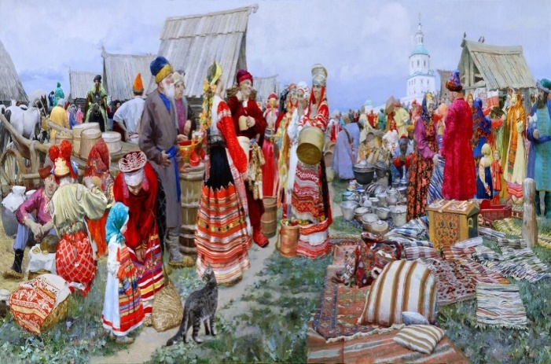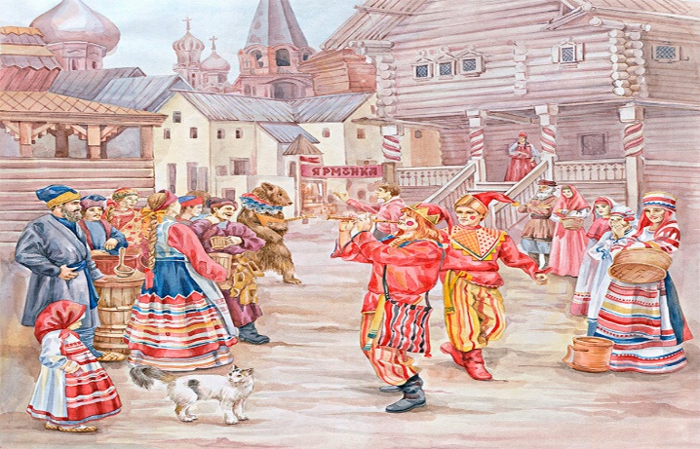
Также здесь свои услуги предлагали мастера различных дел: сапожники чинили обувь, брадобреи (парикмахеры) стригли волосы и бороды, портные чинили одежду.
По рынку ходили скоморохи, зазывали покупателей, смешили различными шутками- прибаутками. Одним из таких героем был персонаж «Петрушка» (пальчиковая кукла) очень веселый, озорной, на внешность не очень красивый (горб на спине, большой, горбатый нос), и за свой длинный язычок получал от людей «тумачок» (подзатыльник). 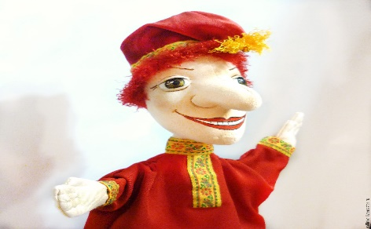
https://www.youtube.com/watch?v=UvT3VT_xj7w
2. И мы с вами попробуем подготовить это театральное представление «Ярмарка». Выучите, пожалуйста, стишки (реплики), которые я вам отправляла лично.
3.Повторять песню «Катя маленькая» в медленном темпе.

